Directions: Below you’ll find your child’s required summer work, due on the first day of school. Your child will choose activities from each category to complete throughout the summer - each category has a specified number of options to complete. Once he/she chooses an option, find and complete the corresponding assignment on Google Classroom. Then, highlight it on the chart. Although teachers will not be actively monitoring this work throughout the summer, if you have any technical issues, please e-mail your child’s Head of School directly.

Gateway: Allison Ashworth | AAshworth@cdcpsgateway.org
Prospect: Christopher Finan | CFinan@cdcps.org
Webster: Rachel Fiddelman | RFiddelman@cdcpswebster.org

Instrucciones: A continuación encontrará el trabajo de verano requerido de su hijo/a, que se entregará el primer día de clases. Su hijo/a elegirá actividades de cada categoría para completar durante el verano - cada categoría tiene un número específico de opciones para completar. Después de elegir una opción, su hijo/a debería buscar y completar la tarea correspondiente en Google Classroom. Luego, lo resaltará en la tabla. Aunque los maestros no supervisarán activamente este trabajo durante el verano, si tiene algún problema técnico, envíe un correo electrónico directamente al Director de la Escuela de su hijo.

Gateway: Allison Ashworth | AAshworth@cdcpsgateway.org
Prospect: Christopher Finan | CFinan@cdcps.org
Webster: Rachel Fiddelman | RFiddelman@cdcpswebster.org

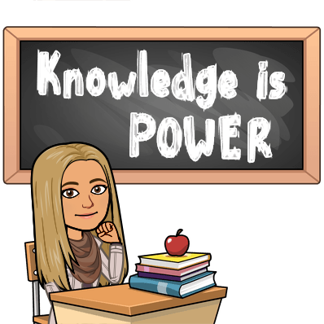Directions: Choose activities from each category to complete throughout the summer. Once you choose an option, find and complete the corresponding assignment on Google Classroom. After you complete an assignment, highlight it on the chart.

Instrucciones: Elige actividades de cada categoría para completar durante el verano. Después de elegir una opción, busca y completa la tarea correspondiente en Google Classroom. Después de completar la tarea, resaltalo en la tabla.
MENU OF OPTIONS - MENU DE OPCIONES
MATH -  MATEMÁTICAS |  | BOOK CLUB - LECTURA | 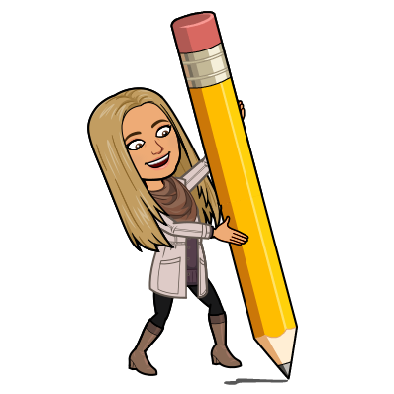  WRITING - ESCRITURA | WELLNESS- BIENESTAR
STUDENTS MUST:  Choose 8 out of the 12 options.  Highlight the assignments you complete.  ESTUDIANTES DEBEN: Elegir 8 de las 12 opciones.  Resalta las tareas que completas. |  | STUDENTS MUST:  choose a summer reading book from the list provided and fill out the reading log. THEN choose 3 of the 5 options below.  Highlight the assignments you complete.  My Summer Reading Book is:  Diary Whimpey kid________________  ESTUDIANTES DEBEN: Elegir un libro de verano de la lista provista y llenar el registro de lectura. Después, elegir 3 de las 5 opciones a continuación.  Resalta las tareas que completas. | STUDENTS MUST:  Choose 3 out of the 5 options.  Highlight the assignments you complete.  ESTUDIANTES DEBEN: Elegir 3 de las 5 opciones.  Resalta las tareas que completas. | STUDENTS MUST:  Choose 3 out of the 5 options.  Highlight the assignments you complete.  ESTUDIANTES DEBEN: Elegir 3 de las 5 opciones.  Resalta las tareas que completas.
Math Option 1:  Very Exciting Variables | Math Option 7:  Fun with Fact Families | Book Club Option 1:  Write a book review. | Writing Option 1:  Essay: Write an essay about your favorite animal. | Wellness Option 1:  Gratitude Journaling: Write 1 thing you’re thankful for every day this week when you wake up in the morning or before you go to bed
Math Option 2:  Rounding | Math Option 8:  Multiplication and Division Word Problems | Book Club Option 2:  Presentation: Create a slide show presentation to show what you have learned. | Writing Option 2:  Narrative: Write a story to describe what a day would be like if you were 10 feet tall. | Wellness Option 2:  Movement challenge
Math Option 3:  ST Math | Math Option 9:  Mathplayground | Book Club Option 3:  Write a letter to the author of your summer reading book. | Writing Option 3:  Essay: Write an essay about a world famous explorer. | Wellness Option 3:  indoor/outdoor scavenger hunt
Math Option 4:  Subtraction Action | Math Option 10:  Comparing Fractions | Book Club Option 4:  Make a comic strip about your book. | Writing Option 4:  Types of Nouns and Capitalization | Wellness Option 4:  Guided Drawing with ArtforKidsHub on YouTube  https://www.youtube.com/user/ArtforKidsHub
Math Option 5:  Addition and Subtraction Word Problems | Math Option 11:  Improper Fractions | Book Club Option 5:  Bottle Buddy Project -  Make a plastic bottle puppet of a character from your book. | Writing Option 5:  Adjectives, adverbs and types of verbs. | Wellness Option 5:  Try some Yoga! Follow along with the video to learn some cool breathing and stretching techniques!  https://www.youtube.com/watch?v=X655B4ISakg
Math Option 6:  Xtramath | Math Option 12:  Coolmathgames

SUMMER READING BOOK LIST - LISTA DE LIBROS DE VERANO
Students are required to choose one book from the list below to read as their summer reading book.
Then, fill out the reading log and choose your book club assignment options!

The list below has a variety of fiction and non-fiction options, and includes both e-books and
paper books - please feel free to choose the type of book that works best for your family.

Estudiantes deben elegir un libro de la lista a continuación para leer durante el verano. Después, deben llenar el registro de lectura y elegir sus tareas de las opciones de Book Club.

La lista a continuación tiene una variedad de ficción y no ficción, e incluye libros electrónicos y libros de papel - por favor no dude en elegir el tipo de libro que mejor funcione para su familia.
FICTION OPTIONS |  |  | NON-FICTION OPTIONS
RAZ Kids | EPIC | Paper Copy/Copia en papel | RAZ Kids | EPIC | Paper Copy/Copia en papel
Vacation Time  Level: M | Any from The Milo & Jazz Mysteries by Lewis Mongomery L | Any Magic Tree House Series M | Art Around Us by Cheryl Ryan  Leve:l M | David Beckham: Revised Edition by Jeff Savage  Level N | Any Who Was/Who Is Book  Level O, P
Horseshoes Aren’t Just for Good Luck  Level: N | Ramona Quimby Age 8 by Beverly Cleary O | Jigsaw Jones Mystery Series N | Beyond the Five Senses  Level: N | Any National Geographic Kids Chapters  Various | Any National Geographic Kids Readers Book  Level N
Dia for Maria  Level : P | Flat Stanley: His Original Adventure by Jeff Brown M | Any from Judy Moody Series by Megan McDonald L | Code Talkers  Level: P | Women in Earth and Space Exploration  By Tammy Gagne  Level N | Any Fly Guy Presents Book  Various
The Recess Revolt  Level R | Camp Nowhere Book 2: Off on the Wrong Foot by Lea Taddonio M | Any from Stink Series by Megan McDonald L | Cesar Chavez: Migrant Hero  Level Q | Fredrick Douglass  By Barbara Kramer  Level M | Electric Ben: The Amazing Life and Times of Benjamin Franklin (  By: Robert Byrd  Level P+
The Trouble with English  Level S | Bridge to Terabithia by Katherine Paterson P | Any from Humphrey’s Tiny Tales Series by Priscilla Burris and Betty G. Birney O | Groundwater  Level S | Cleaning Up the Earth  By Precious McKenzie  Level O | To the Mountaintop: My Journey Through the Civil Rights Movement  By Charlayn Hunter-Gault  Level P+
Ricardo’s Dilemma  Level T | Any from I Survived Series by Lauren Tarshis N | Any from Secret Agent Jack Stalwart by Elizabeth Singer Hunt P | Kid Inventors  Level T | Pulleys: Simple Machines  By Kay Manolis  Level P | Amelia Lost  By: Candace Fleming  Level P+

